Documentation
Suivi de projet

CHATY

Baptiste SOULIER & Djebril HARHAD
Table des matières

1. Table des matières
2. Objectifs du Projet
3. Cahier des charges et Fonctionnalités
4.Équipe de Projet
5. Plan de Travail
5.1. Chronogramme
5.2. Phases et Jalons
6. Technologies, Maquettes et Wireframes
7. Répartition des Tâches
8. Suivi de projet
9. Rapports de Progrès Mi-Projet
10. Décisions Charnière
11. Clôture du Projet
11.1. Critères de Réussite
11.2. Problèmes Rencontrés
11.3. Leçons Apprises
12. Annexes

Objectif du Projet

Le but du projet est de créer une plateforme permettant de discuter en vidéo et par texte avec son ami, sa moitié, son recruteur, son collègue, sa famille dans une salle qui vous est propre avec la plus grande simplicité sans téléchargement, directement depuis son navigateur.

Cahier des Charges et Fonctionnalités

Nous avons quelques exigences. Notre projet doit avoir :
- Un frontend
- Un backend
- Une API
- Une infrastructure faisant fonctionner le projet
Nous avons alors décidé des fonctionnalités que nous voulons intégrer au projet. Nous les avons classés en deux colonnes :
- MVP : les fonctionnalités que Chaty doit absolument contenir.
- OPT : les fonctionnalités optionnelles que nous pourrons ajouter à Chaty une fois que nos fonctionnalités MVP seront toutes intégrées.
Fonctionnalités du projet | MVP | Optionnel
Login
Modifier profil
Avatar
Chat textuel
Option de couper la caméra et le micro
Chat vidéo
Créer une salle
Système d’amitié
Inviter des amis depuis la messagerie
Messagerie privée

Equipe du Projet
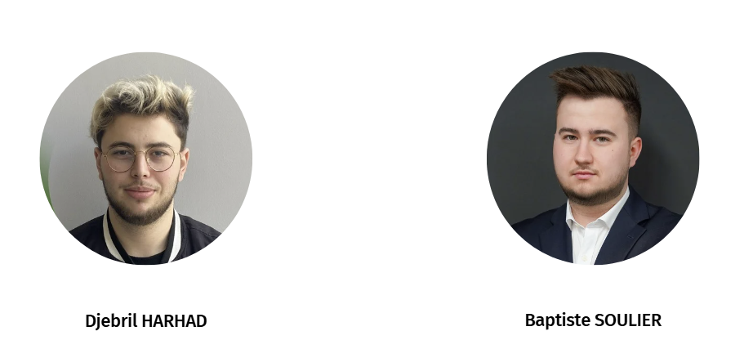

Plan de Travail

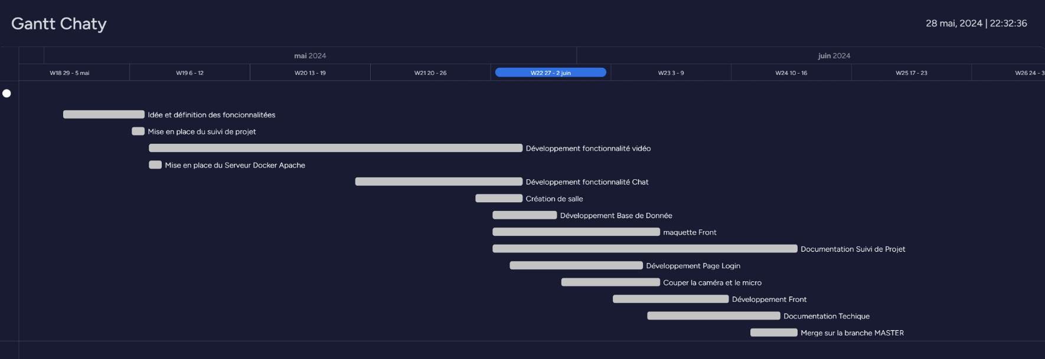
Diagramme de Gantt du projet Chaty de la période du 6 mai au 14 juin :

Conception

Technologies, Maquettes et Wireframes

Pour Chaty, nous avons utilisé les technologies suivantes :
- Frontend et Backend : Javascript, HTML, CSS
- Flux Vidéo : L’API de WebRTC
- Chat textuel : Socket.io
- Base de données : PostgreSQL
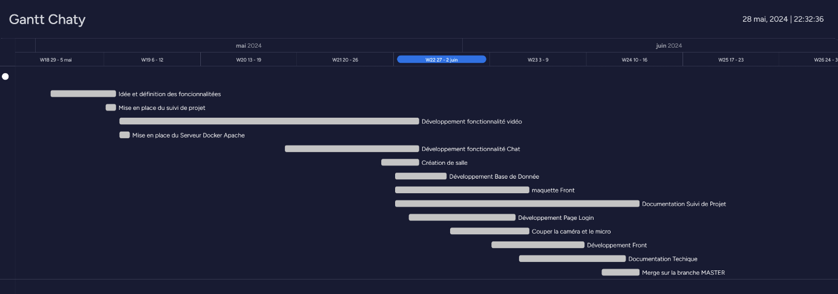
- Infrastructure : Docker, Apache, server FTP

Modèle Conceptuel des Données de CHATY :
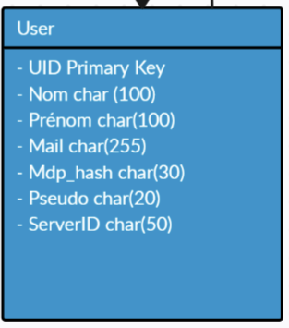

Maquette Frontend : Voir Figma en annexe
Répartition des Tâches

Djebril HARHAD | Baptiste SOULIER
Flux Vidéo | Docker Apache
Docker pgAdmin | Docker PostgreSQL
BDD | Frontend
Docker redis | Chat Textuel
Session | Page Login
Maquette Figma | Maquette Figma
Documentation Technique | Documentation Technique
Documentation Gestion de Projet | Documentation Gestion de Projet

Suivi de Projet

Pour suivre l’évolution de notre projet, nous avons utilisé Monday. Cette plateforme a été utile afin d’avoir une vue sur notre planning et maîtriser le temps de mise en place des fonctionnalités nécessaires.
Nous avons travaillé principalement en physique dans nos bureaux à Paris Ynov Campus ; nous nous sommes fixés deux réunions hebdomadaires pour échanger et analyser régulièrement sur notre réalisation afin d’améliorer Chaty.
Evidemment le télétravail était aussi présent donc nous avons utilisé Microsoft Teams et Discord pour communiquer quotidiennement.


Rapport de Progrès

Rapport de progrès mi-projet : 29/05/24 :

Nous sommes arrivés à mi-projet. Il est temps de faire un point sur les fonctionnalités que nous avons terminées, celles que nous devons absolument finir ou commencer et voir si nous sommes dans les temps ou en retard par rapport à notre retroplanning afin revoir notre ordre de priorité.
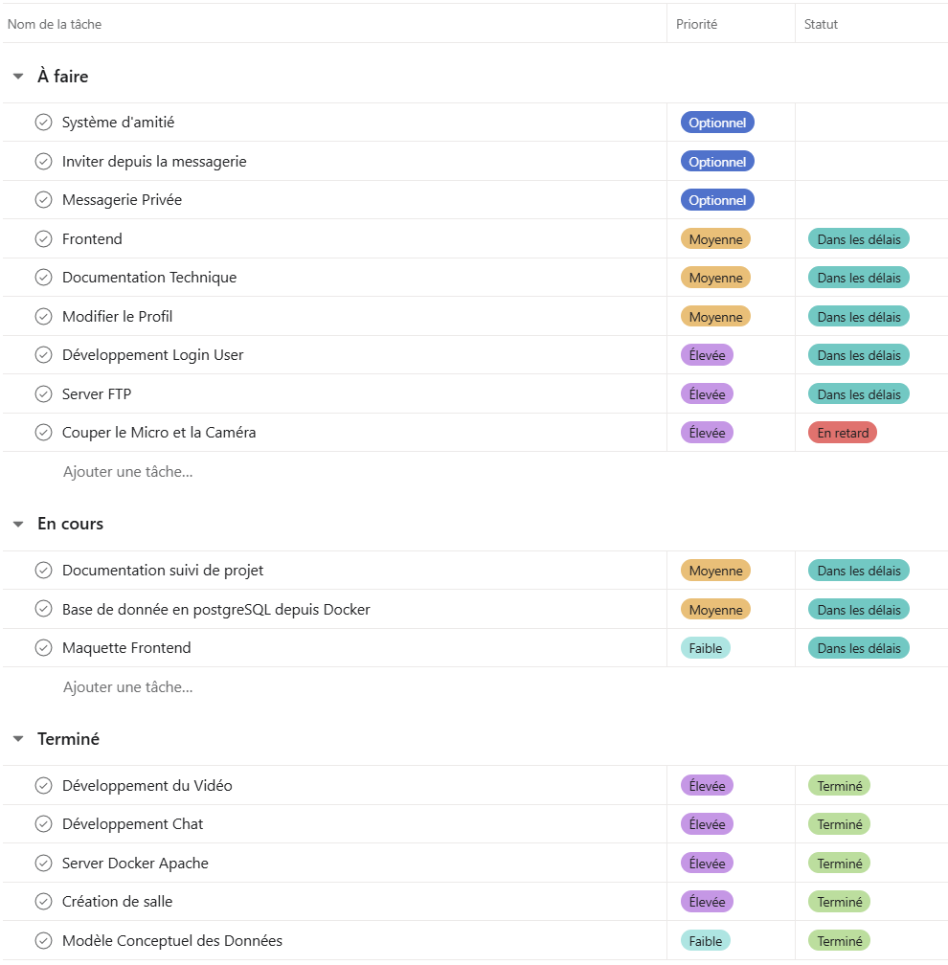

Décisions Charnière

La section "Décisions Charnière" est cruciale pour garder une trace des décisions majeures prises au cours du projet. La principale décision était le choix des technologies. Plus haut dans cette documentation de suivi de projet nous avons énumérer les technologies que nous avons utilisé. Dans cette rebrique nous expliquons ce choix.

Choix des Technologie :
- Node.js : Une plateforme JavaScript côté serveur qui permet d'utiliser JavaScript pour écrire des applications côté serveur. Parfait pour les applications en temps réel grâce à sa nature non-bloquante.

- PostgreSQL : Une base de données relationnelle open-source puissante, avec une forte conformité aux standards SQL. Idéal pour des données relationnelles complexes.

- Socket.IO : Facilite la communication en temps réel entre le serveur et le client. Parfait pour les fonctionnalités de chat en temps réel.

- WebRTC : Une API qui permet la communication audio et vidéo en temps réel directement entre les navigateurs. Essentiel pour les appels vidéo et audio en temps réel.

- Docker : Docker offre une solution légère, portable et efficace pour le développement et le déploiement d'applications. Il facilite la gestion des dépendances et assure une cohérence des environnements de développement, de test et de production, tout en optimisant l'utilisation des ressources matérielles.

Clôture du projet

Chaty est désormais terminé, voici notre retour sur nos critères de réussite, nos problèmes rencontrés, ce que nous avons appris et la suite du projet.

Critères de réussite :
Nous nous sommes poser des critères de réussite en fonction du résultat obtenue à la fin de la conception de Chaty :
- Avoir une application fonctionnelle ✅
- Intégrer la totalité de nos fonctionnalités prioritaires✅
- Utilisation de Docker pour l’hébergement du serveur, de la base de données et de Pgadmin. ✅
- Avoir une interface et une bonne accessibilité✅
Nous sommes fiers de notre réalisation et estimons avoir remplis tous les critères imposés.

Problèmes rencontrés :
Forcément, durant le développement de Chaty nous avons rencontré un gros problème : la transmission de la data vidéo. Après recherche du problème nous avons repérer que la data ne s’envoyait pas car la direction était mauvaise. Nous avons pu régler le problème sans prendre de retard sur notre retroplanning.

Leçon Apprises :
La diversité et la nouveauté de certaines technologie que nous avons décidé d’utiliser nous à amené à apprendre à les utiliser, à les comprendre.
- WebRTC
- Socket.IO
- Docker

Suite du projet :
Nous sommes fiers de notre réalisation et continuerons à améliorer Chaty dans un futur proche. Tout d’abord un incluant nos fonctionnalités optionnelles puis en améliorant la capacité des salles afin de pouvoir communiquer à plusieurs dans une salle. Ensuite nous améliorerons l’expérience et l’interface utilisateur et pour finir nous améliorerons la sécurité de la plateforme Chaty. Une beau projet qui verra le grand jour dans quelques années.
Annexes
Vous pourrez trouver en annexes de ce dossier :
- Diagramme de Gant
- Le Modèle Conceptuel des données de Chaty
- Le PDF de la Maquette Front – end
- Le lien du GitHub de Chaty : BaptSoulier/chat-app (github.com)

